Предметно – развивающая среда во второй младшей группе.
Воспитатель - Антипова Л.Г.

От того насколько грамотно организована развивающая среда в группе детского сада во многом зависит психологическая комфортность и эмоциональное благополучие ребенка. Правильно организованная развивающая среда в группе позволяет каждому ребенку найти свое занятие по душе, поверить в свои силы и способности, научиться взаимодействовать с воспитателем и сверстниками, ведь именно это лежит в основе развивающего обучения.
Среда формируется с учетом возраста детей, поскольку каждая возрастная группа обладает своими специфическими психолого-педагогическими характеристиками.
Создавая предметно-развивающую среду во второй младшей группе, я опиралась на принцип активности, стабильности, гибкого зонирования. В группе созданы условия для взаимодействия детей с воспитателем и друг с другом.
Я стараюсь обогатить среду такими элементами, которые бы стимулировали познавательную, развивающую, двигательную и иную активность детей.
Содержание предметно-развивающей среды соответствует интересам мальчиков и девочек, периодически изменяется, варьируется, постоянно обогащается.
Функции предметно-развевающей среды в младшей группе:
Познавательная – удовлетворяет потребность ребенка в освоении окружающего мира, стимулирует познавательную активность;
Коммуникативная – стимулирует речевое развитие, позволяет ребенку познать азы общения и взаимодействия;
Оздоровительная – стимулирует двигательную активность, обогащает двигательный опыт, приобщает к культуре здоровья;
Творческая – приобщает детей к творческой деятельности, способствует саморазвитию и самореализации.
В нашей группе предметно-развивающая среда разделена на уголки-микроцентры для самостоятельной деятельности детей:

Центр физической культуры:
Созданы условия для занятия физическими упражнениями в группе.
Потребность в движении является важной задачей при организации предметно – развивающей среды. Я стараюсь учитывать то, что пособия и оборудование было многовариативным, легко трансформировалось, занимало мало места. Стараюсь использовать самое разнообразное выносное оборудование и спортивный инвентарь (мячи разных размеров, скакалки, обручи) .

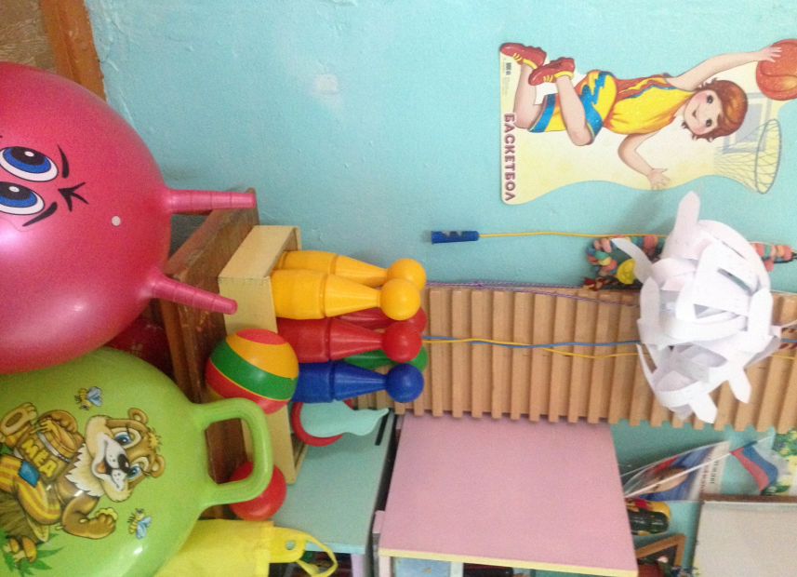

Центр изобразительного искусства:
Оборудование и материалы, которые есть в уголке: наборы цветных карандашей; альбомы, гуашь; акварель; цветные восковые мелки и т. п. ; кисточки - тонкие и толстые; баночки для промывания кисти от краски; бумага для рисования разного формата; трафареты по темам; пластилин; стеки; печатки; салфетки из ткани, доки для рисования фломастером и мелом, трафареты для пластилинографии, водные и обычные раскраски, клей ПВА, всевозможные фигурки для аппликации.

Музыкально – театральный центр
Здесь размещены материалы для знакомства детей с различными видами изобразительного и декоративно-прикладного искусства. Материалы и оборудование, необходимые для детской изобразительной деятельности, ручного труда и художественного конструирования с учетом интересов, как девочек, так и мальчиков. Оборудование и материалы, которые есть у нас в уголке: набор шумовых коробочек; звучащие игрушки, контрастные по тембру и характеру звукоизвлечения (колокольчики, бубен, дудочки, металлофон, барабан, погремушки и др.) ; музыкальные дидактические игры; театр настольный, небольшая ширма и наборы кукол (пальчиковых, плоскостных и др.) маски, шапочки, для постановки сказок, самодельные костюмы.

Книжный центр:
Здесь размещаются книжки по программе, любимые книжки детей, книжки-малышки, книжки-игрушки; альбомы для рассматривания: «Профессии», «Времена года», «Детский сад»; альбом с семейными фотографиями детей группы; наборы сюжетных и предметных картинок ; игры по познавательному и речевому развитию и т. д.
Обычно я выставляю обычно 4-5 книг, как правило уже знакомые детям, с яркими, крупными иллюстрациями. Срок пребывания книги в уголке определяю интересом детей к этой книге. В среднем срок ее пребывания в нем составляет 2- 3 недели. В уголке я даю детям первые уроки самостоятельного общения с книгой: знакомлю с уголком книги, его устройством и назначением, учу рассматривать книги только там (брать книги чистыми руками, перелистывать осторожно, не рвать, не мять, не использовать для игр; после того как посмотрел, всегда класть книгу на место). Мои малыши любят, когда мы читаем с ними книги и рассматриваем картинки и просто беседуем.

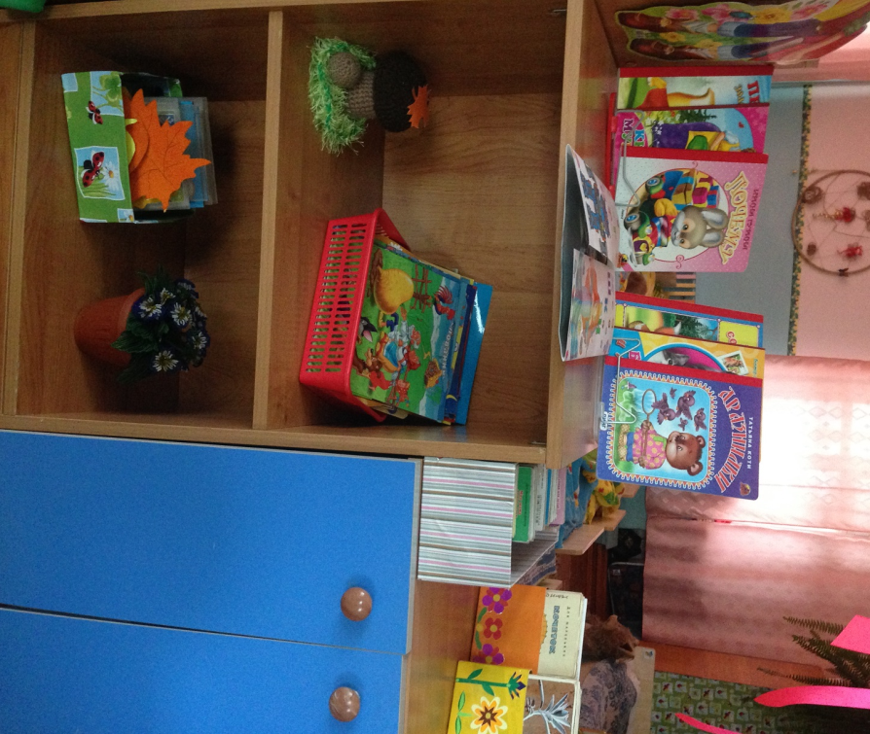

Центр природы.
Здесь размещены материалы для знакомства детей с временами года, признаками погоды и времен года.. Различные альбомы и книги по темам о природе. Наборы картинок с обобщающими словами. Материалы и оборудование, необходимые для детской деятельности. В оформлении большое участие приняли родители, это их руками сделаны многие пособия.
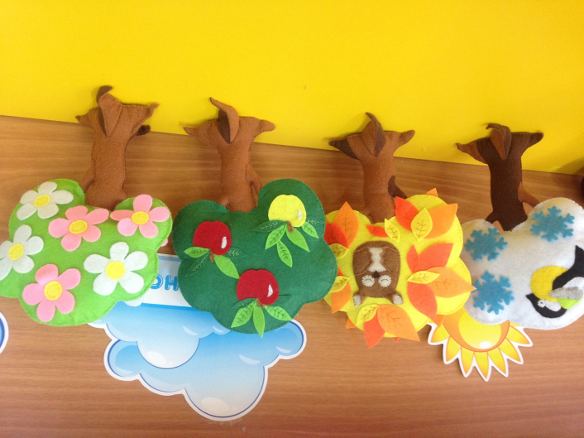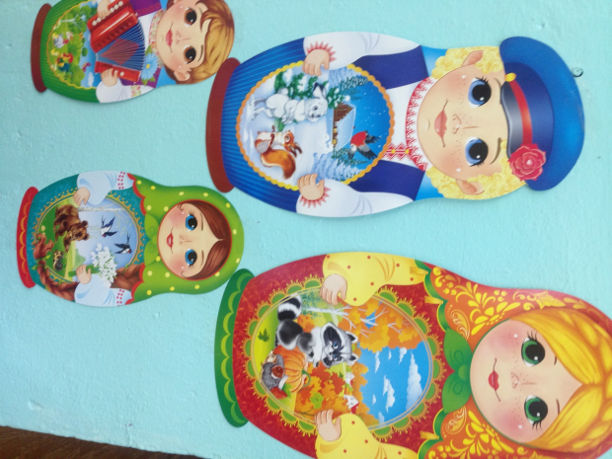
Центр «Уединения»
В группе существует уютное место для отдыха, уголок уединения и релаксации. Здесь ребёнок может отдохнуть
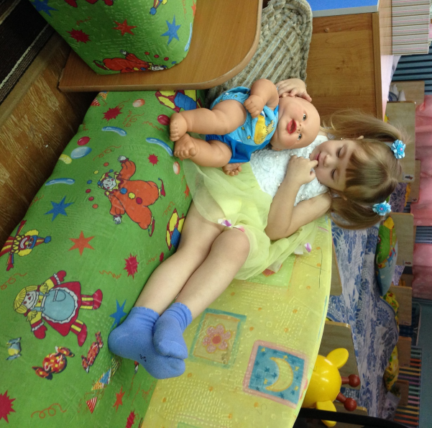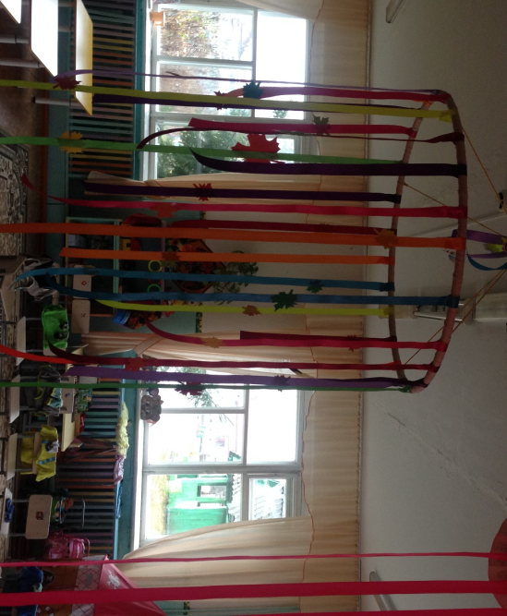
Центр развития сенсорики «Веселые пальчики»
Это центр в большей степени очень важен для малышей – в нем собраны пособия, игры, книги, материалы, позволяющее развивать представления детей о различных цветах и оттенках, формах, величинах предметов, шершавости – гладкости их поверхности, о звуках – их высоте, громкости и т.д. Имеются материалы для развития мелкой моторики.

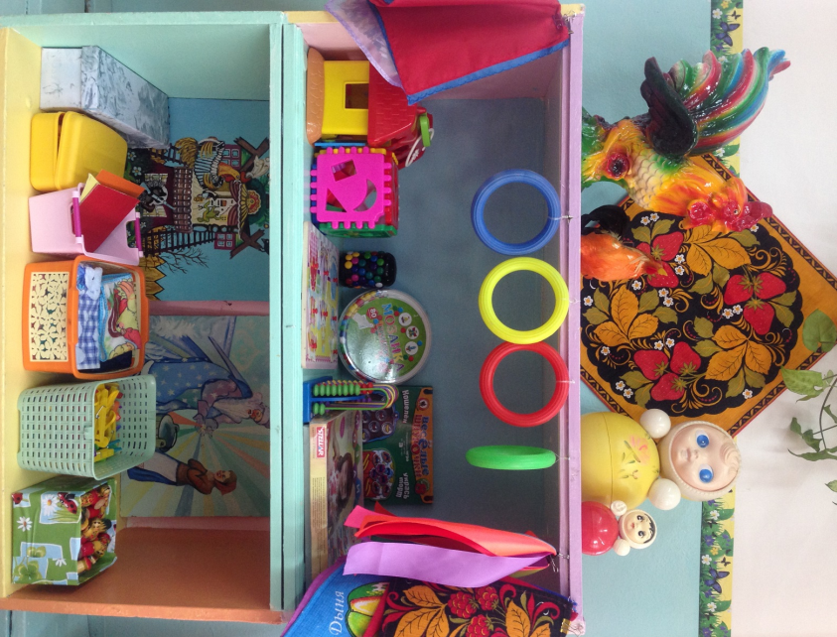

Уголок ряженья
Учитывая, что игра для ребёнка дошкольного возраста является ведущим видом деятельности, я старалась подобрать атрибуты, позволяющие строить небольшие сюжеты игр, подражать тому миру, который ребёнок познаёт. Дети этого возраста любят наряжаться, копируют поведение взрослых идр.
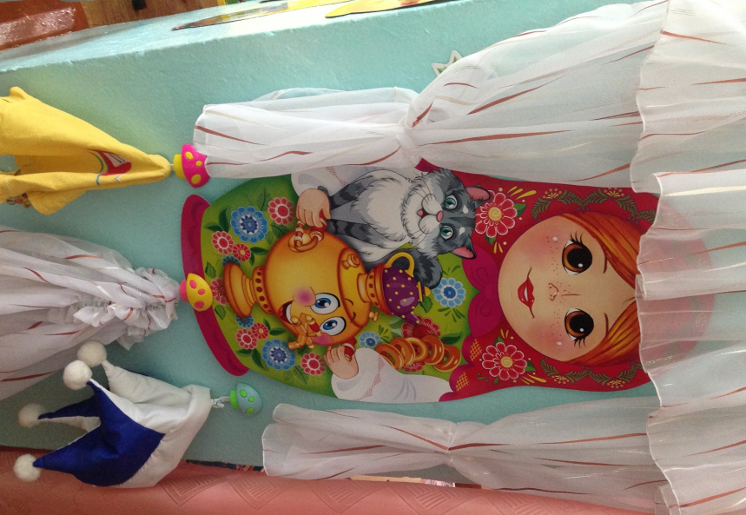

Патриотический уголок (со второго полугодия)
Способствует формированию патриотических чувств. Впечатления, получаемые ребенком, наиболее доступные ему: это образ я, семья и ближайшее окружение, детский сад, красивые места родного села, народные игрушки

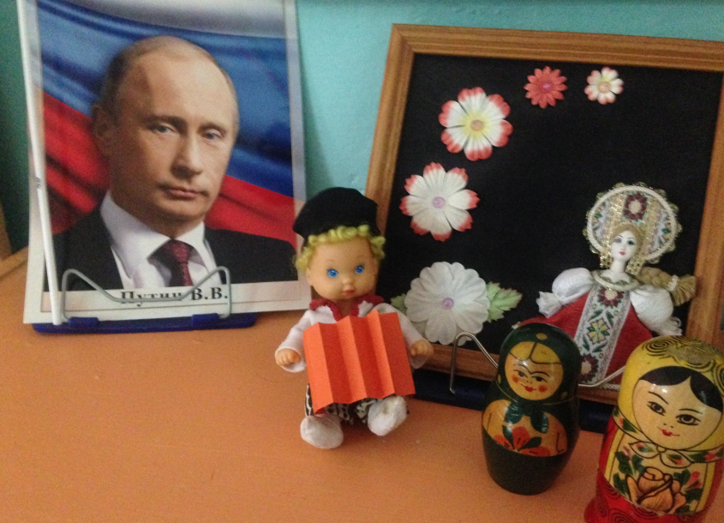
Уголок безопасности дорожного движения
Первые знания ребенок получает в игровой форме. Уголок оснащен, это: всевозможные игрушки – транспортные средства, светофор, фуражка полицейского, макет улицы , книжки.
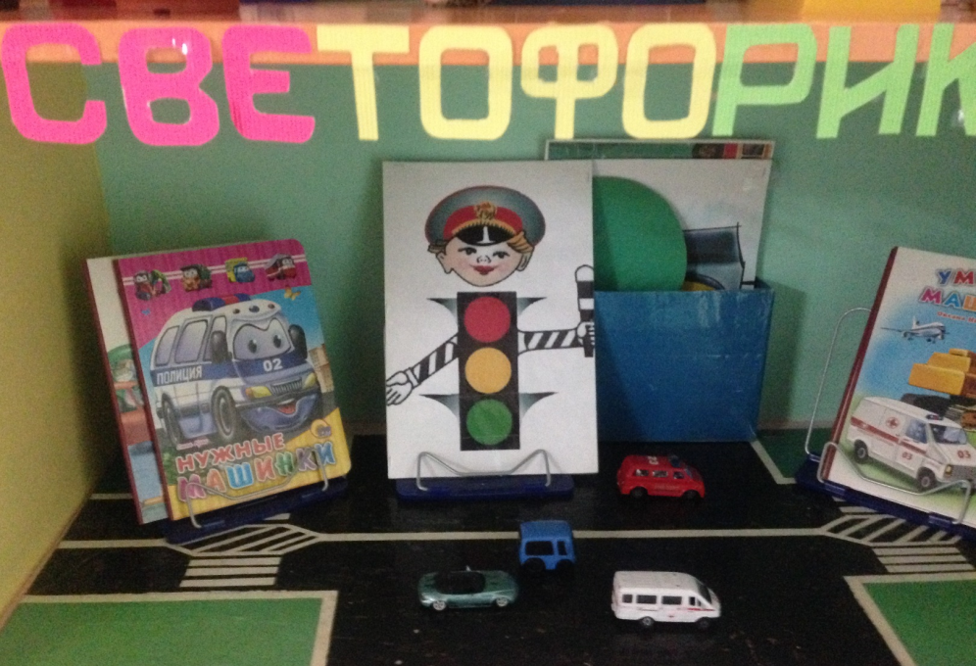

Центр экспериментирования
Созданы условия для накопления творческого опыта, применения своих знаний и умений, в ситуации действия со знакомыми или совсем не знакомыми объектами. Подобран материал: пробки, коробочки, баночки, который позволяет детям понять многое самостоятельно.
Центр сюжетно-ролевой игры
Расположен в группе на коврах, занимает большую часть групповой комнаты. Имеется необходимое оборудование для игр в «Семью» – мебель, посуда, куклы, кукольная одежда, предметы быта. Для сюжетно-ролевых игр и для мальчиков и для девочек. Часть атрибутов для игр расположена на передвижных этажерках, которые имеют несколько назначений и на полках детской мебели.
Предметно-развивающая среда группы максимально приближена к интересам и потребностям каждого дошкольника. Я старалась, чтобы ребенок имел возможность заниматься любимым делом в выбранном им мини уголке.

В группе всё доступно каждому ребёнку, соответствует возрасту и учитывает его индивидуальные особенности и возможности развития. Созданы условия для накопления творческого опыта, применения своих знаний и умений, в ситуации действия со знакомыми или совсем не знакомыми объектами.
Предметно – пространственная среда группы создает комфортное настроение, способствует эмоциональному благополучию детей.
